|  |  |
| --- | --- |
| **Seconde baccalauréat professionnel M2C** | **Économie - Gestion**  **DOSSIER 3** |
| **Question : comment l’entreprise interagit-elle avec son environnement ?**   * Identifier les différents agents économiques. * Repérer les échanges réalisés par une entreprise avec les autres agents économiques. | |

**CONTEXTE PROFESSIONNEL**

Vous êtes élève en seconde baccalauréat professionnel **M2C** (Métiers de la Couture et de la Confection) au Lycée ARRUÉ de Saint-Jean-de-Luz. Vous effectuez votre première période de formation en milieu professionnel au sein de l’atelier de confection **JACOD**, situé à Saint-Palais. **JACOD** est une organisation de trois salariés spécialisée dans la fabrication de vêtements professionnels. Elle est installée au cœur du Pays-Basque, sur le commune de Saint-Palais. Madame Denise PERISÈ est la dirigeante de l’entreprise. Sa production est principalement dédiée au marché du textile dit « technique » avec des clients professionnels (ambulanciers, usines, transports maritime, lutte contre le feu…). A titre occasionnel, **JACOD** confectionne des robes et autres pulls en laine pour des clients particuliers. Celle-ci souhaite désormais vous présenter l’environnement économique dans lequel l’entreprise évolue.

**PARTIE 1 – Les agents économiques**

***Un agent économique est un individu ou un groupe qui va s’organiser pour satisfaire ses besoins.***

On distingue :

* Les ménages.
* Les entreprises.
* Les société financières (banques).
* Les administrations publiques (Etat).
* Le reste du monde (agents qui consomment des biens venant de l’étranger – importations, ou qui vendent des biens à l’étranger – exportations).

1. Observez les situations présentées et complétez le tableau (**DOCUMENT 1**).

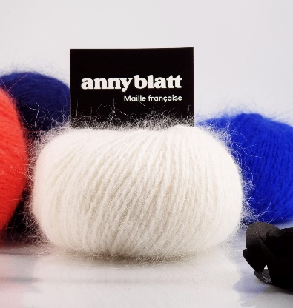

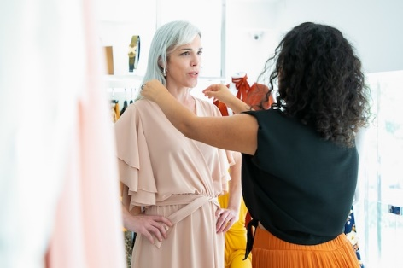

**MICHELE** essaye la robe qu’elle va bientôt acheter chez **JACOD**

**JACOD**, représenté par Madame PERISÈ, se rend à un rendez-vous avec le **CREDIT AGRICOLE** pour négocier un crédit bancaire

**JACOD** commande à son fournisseur français, la société **ANNY BLATT** de la laine en mohair

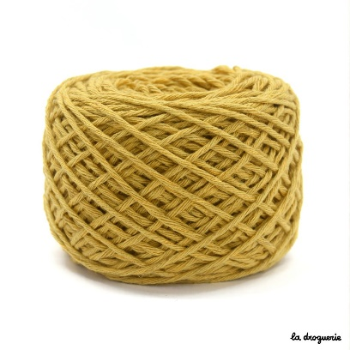

**JACOD** est adhérente de **l’association « LA FRENCH TECH »** du Pays Basque, association qui développe l’innovation dans les entreprises

**JACOD** paie tous les trimestres ses impôts sur le site Internet **IMPOTS.GOUV.FR**

**JACOD** commande des fils de chanvre à son fournisseur espagnol, la société **TERRA PURA**

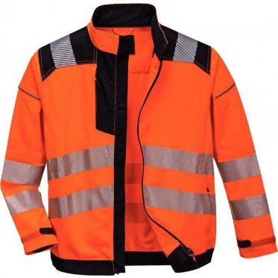

**Transports AQUITAINE** commande à **JACOD** 15 vestes de sécurité réfléchissantes pour ses agents de quai

**DOCUMENT 1**

|  |  |  |  |  |
| --- | --- | --- | --- | --- |
| **Agent économique qui a le besoin** | | **Nature de l’échange (bien, service marchand ou non-marchand)** | **Agent économique qui satisfait le besoin** | |
| ***NOM*** | ***NATURE*** | ***NOM*** | ***NATURE*** |
|  |  |  |  |  |
|  |  |  |  |  |
|  |  |  |  |  |
|  |  |  |  |  |
|  |  |  |  |  |
|  |  |  |  |  |
|  |  |  |  |  |

**PARTIE 2 – Les relations entre les agents économiques**

1. Retrouvez en les numérotant, la nature des échanges entre les agents économiques présentés dans le DOCUMENT 2.

|  |  |
| --- | --- |
| (1) TRAVAIL (force de) | (3) PRODUCTION DE BIENS ET SERVICES |
| (2) SALAIRES (paiement) | (4) CONSOMMATION DE BIENS ET SERVICES |
| (5) IMPORTATIONS | (6) PRÊTS BANCAIRES ET INTÉRÊTS **\*3** |
| (7) EXPORTATIONS | (8) REMBOURSEMENT PRÊTS ET PLACEMENTS FINANCIERS **\*3** |
| (9) SUBVENTIONS – AIDES FINANCIÈRES | (10) PRÉLÈVEMENTS OBLIGATOIRES **\*2** |
| (11) PRESTATIONS SOCIALES |  |

* **Prélèvements obligatoires :** impôts et cotisations sociales perçues par les administrations
* **Prestations sociales :** sommes d’argent versées par les institutions de protection sociale (CAF, Assurance Maladie…)

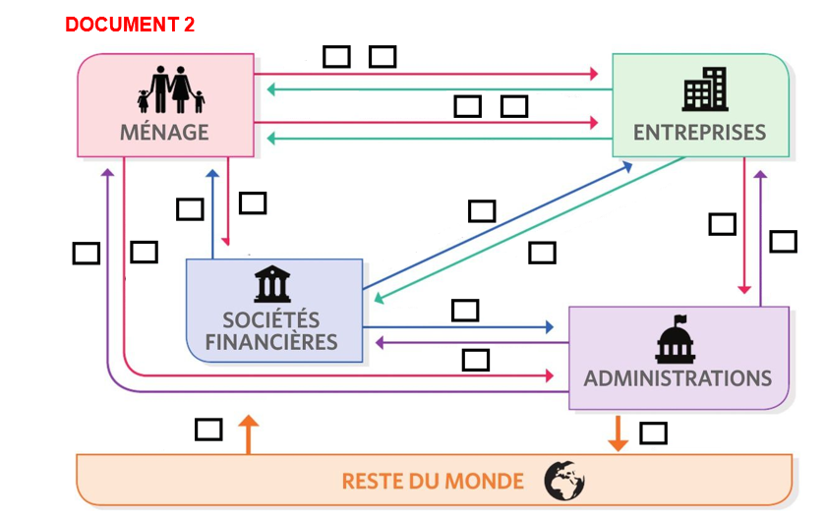

**PARTIE 3 – Principes et composantes du marché**

Le marché est le lieu théorique de la rencontre entre **l’OFFRE** et la **DEMANDE**.

* **L’OFFRE** correspond à la quantité de biens disponible sur le marché. Elle est proposée notamment par des entreprises (françaises, étrangères) qui sont concurrentes.
* **LA DEMANDE** se compose des quantités qui sont demandées par les acteurs. Chaque demandeur a ses motivations pour acheter et estime un prix maximum au-delà duquel ils n’achèteront pas le bien/service.

La rencontre entre l’offre et la demande détermine le PRIX. Sur un marché, il existe un leader (celui qui domine le marché), un challenger (celui qui se situe derrière le leader) et des suiveurs (entreprises qui se contentent de suivre le leader).

**DOCUMENTS 3 à 5**

1. Repérez le marché étudié dans les documents.
2. Identifiez l’offreur en tête sur ce marché (leader).
3. Identifiez ses challengers.
4. Repérez qui sont les principaux consommateurs sur ce marché.
5. Commentez l’évolution du marché et ses perspectives.
6. Identifiez les facteurs qui ont accéléré la demande sur ce marché.

**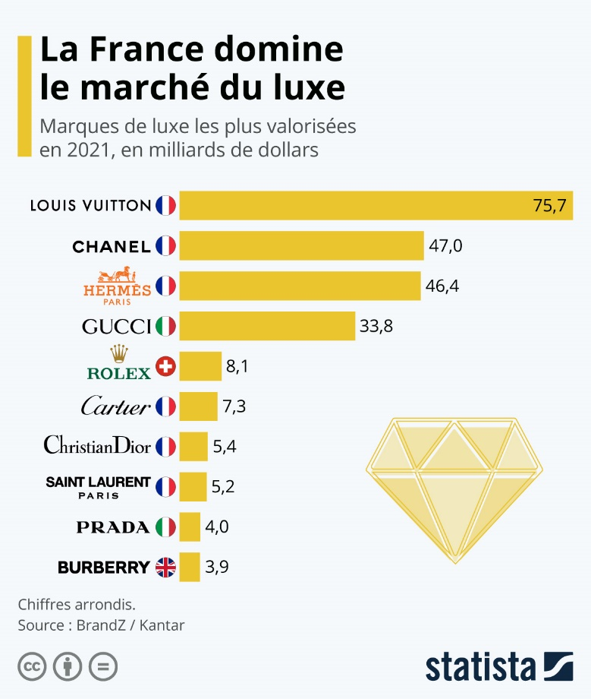DOCUMENT 3 DOCUMENT 4**

# **DOCUMENT 5 - Le marché du luxe a connu une année 2022 spectaculaire, et ça devrait continuer**

Si le succès du secteur devrait perdurer dans les années à venir, cela devrait se faire à un rythme plus lent. Mais toutes les catégories ont dépassé leurs niveaux d'avant 2019.

Le [luxe](https://www.capital.fr/entreprises-marches/luxe-richemont-affiche-une-perte-nette-de-766-millions-deuros-au-1er-semestre-1451687) ne connaît pas la crise. Et l'année 2022 s'annonce "spectaculaire" pour le secteur avec 1.400 milliards d'euros de revenus prévus, et ce succès devrait perdurer dans les années à venir mais vraisemblablement sur un rythme plus lent, selon une étude du cabinet de conseil Bain and Company. "Le marché mondial des produits de luxe a fait un nouveau bond en avant en 2022" avec une progression de 13%

Une croissance qui a profité à 95% des marques de luxe. "Toutes les catégories de luxe ont maintenant retrouvé ou dépassé leurs niveaux de 2019, avec en tête des reprises post-Covid les catégories des montres et de la joaillerie, de la maroquinerie et de la mode", selon cette étude qui fait écho aux tendances observées chez les grands groupes du luxe tels que [LVMH](https://www.capital.fr/entreprises-marches/lvmh-se-joue-de-la-crise-faut-il-acheter-laction-le-conseil-bourse-1448814), Kering, [Hermès](https://www.capital.fr/entreprises-marches/hermes-profite-du-rebond-du-tourisme-en-france-le-conseil-bourse-1449643), Prada ou encore [Moncler](https://www.capital.fr/entreprises-marches/kering-gucci-doit-il-racheter-le-geant-des-doudounes-de-luxe-moncler-le-conseil-bourse-du-jour-1357120).

Le secteur du luxe a été porté par le marché américain, mais aussi par l'Europe grâce à la reprise du tourisme et à un retour de la clientèle locale. Le marché chinois reste en revanche en retrait, toujours marqué par la politique anti-Covid. Le marché du luxe "devrait connaître une nouvelle expansion l'année prochaine, et pour la décennie à venir jusqu'en 2030, même face aux turbulences économiques actuelles", selon l'étude.

Source : [www.capital.fr](http://www.capital.fr) 15/11/2022